處理(功能)規格書 |  |  |  |  |  |  |  |  |  |  |  |  |  | Page 1 / 3
處理(功能點)名稱 |  |  |  |  |  | 年 月 日 |  | 製 作 | 負 責 |  | 品 保 |  | 確 認 | 文 件 編 號
HT_16 |  |  |  |  |  | 94/05/23 |  | 范 |  |  |  |  |  | HT_16
BATCH |  | JAVA | J S P | E X E |  | 資料量 |  | 處理週期 | 輸出入畫面編號 |  |  |  | 備註
 |  | ■ | ■ |  |  |  |  |  | HT_16
輸入資料檔案 | HTV_ESTIMAT |  |  |  | 輸出資料檔案 |  |  |  |  | ＩＯ資料檔案 |  | 報表檔（HT_160）  文字檔（HT_160.TXT）
功 能 說 明
功能: 績效評估檔查詢列印作業
畫面:

- HT_160
畫面預設值顯示: 查詢、印表Enabled
ReadOnly:明細欄位全部
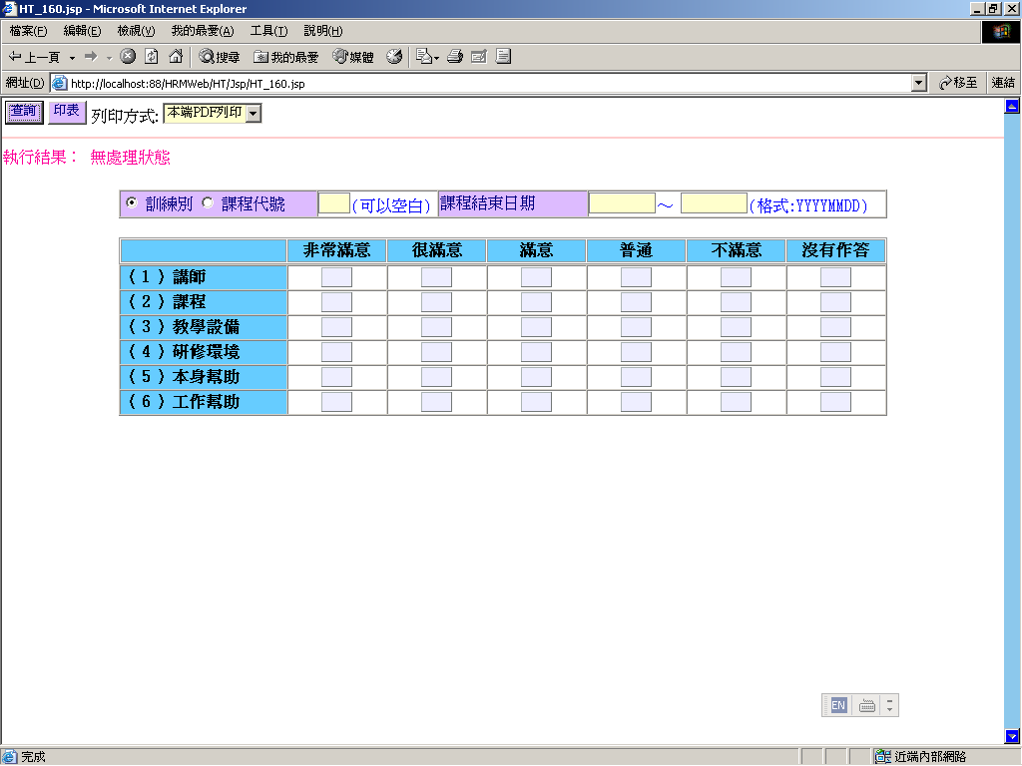

處理(功能)規格書 |  |  |  |  |  |  |  |  |  |  |  |  |  | Page 2 / 3
處理(功能點)名稱 |  |  |  |  |  | 年 月 日 |  | 製 作 | 負 責 |  | 品 保 |  | 確 認 | 文 件 編 號
HT_16 |  |  |  |  |  | 94/05/23 |  | 范 |  |  |  |  |  | HT_16
BATCH |  | JAVA | J S P | E X E |  | 資料量 |  | 處理週期 | 輸出入畫面編號 |  |  |  | BATCH
 |  | ■ | ■ |  |  |  |  |  | HT_16
輸入資料檔案 | HTV_ESTIMAT |  |  |  | 輸出資料檔案 |  |  |  |  | ＩＯ資料檔案 |  | 報表檔（HT_160）  文字檔（HT_160.TXT）
功 能 說 明
處理說明:
一.說明:
【HT_160】處理，訊息顯示原則查看”MT系統訊息顯示規範”
1.查詢:
(1)查詢鍵值
課程代號 或 訓練別 （可以空白） + 課程結束日區間（必須輸入）
執行查詢前要做※條件檢查1
SQL Query:
SELECT 欄位 FROM HTV_ESTIMAT
WHERE H_TEDATE BETWEEN 日期區間
If (課程代號有查詢值) {AND H_TCOUSID = 輸入課程代號}
If (訓練代號有查詢值) {AND H_TRAINID = 輸入訓練別代號}
ORDER BY H_ TEDATE
(2)依條件值查詢HTV_ESTIMAT（課程績效評估檢視檔）所有期別是否有資料。
存在→顯示出執行結果,統計明細資料欄位於畫面上。
不存在→顯示出執行結果，（查無資料訊息）回上一層。

(3)統計明細資料：
將篩選出來的資料體中逐筆加總所有期別的畫面上各項目的欄位值

2.印表：
(1)同查詢(1)動作,依條件值查詢HTV_ESTIMAT資料。
存在→產生報表
不存在→將執行結果顯示於報表上
(2)搭配選擇印表列印種類
- 本端PDF列印 （PDF預覽、可存檔、列印）
- Server端列印（存檔在Server端上，機房列印）
- 轉檔案匯出（在local端電腦匯出一般文字檔(預設檔名HT160.txt)，可由USER運用Excel讀入）
(3)※報表格式1如後

處理(功能)規格書 |  |  |  |  |  |  |  |  |  |  |  |  |  | Page 3 / 3
處理(功能點)名稱 |  |  |  |  |  | 年 月 日 |  | 製 作 | 負 責 |  | 品 保 |  | 確 認 | 文 件 編 號
HT_16 |  |  |  |  |  | 94/05/23 |  | 范 |  |  |  |  |  | HT_16
BATCH |  | JAVA | J S P | E X E |  | 資料量 |  | 處理週期 | 輸出入畫面編號 |  |  |  | 備註
 |  | ■ | ■ |  |  |  |  |  | HT_16
輸入資料檔案 | HTV_ESTIMAT |  |  |  | 輸出資料檔案 |  |  |  |  | ＩＯ資料檔案 |  | 報表檔（HT_160）  文字檔（HT_160.TXT）
功 能 說 明
※條件檢查1：(JS)
-課程代號或訓練別：輸入3碼，可以空白，一律大寫,輸滿3位就自動跳至下一各課程期別
-課程結束日區間：必須輸入
-在查詢鍵值欄位上按ENTER等同於按下查詢鍵進行查詢
錯誤訊息顯示原則查看”MT系統訊息顯示規範”: 日期合法性（必須輸入）

- 報表格式1：
報表:HT_160 課程績效評估查詢表 日期:xxxx-xx-xx
查詢條件： 頁次: 1
課程代號（訓練別）：XXX
結束日區間：89-10-20 ~ 89-10-20

很上 非 很 滿 普 不 沒
滿百 常 有
意分 滿 滿 滿 做
以比 意 意 意 通 意 答
(1)講 師 40.00 1 13 13 4 0 4
(2)課 程 22.86 2 6 19 4 0 4
(3)教學設備 25.71 2 7 19 3 0 4
(4)研修環境 34.29 2 10 19 0 0 4
(5)本身幫助 45.71 4 12 13 2 0 4
(6)工作幫助 42.86 2 13 13 3 0 4
合計 ： 13 61 96 16 0 24
百分比(%)： 35.24 6.19 29.05 45.71 7.62 0.00 11.43
報表欄位說明:
- 很滿意以上百分比： 取小數位數2位
（(該欄非常滿意+該欄很滿意) / (該欄非常滿意+該欄很滿意+該欄滿意+該欄普通+該欄不滿意+該欄沒有作答)） * 100
- 合計百分比：取小數位數2位
（(縱向合計非常滿意+縱向合計很滿意) / (縱向合計非常滿意+縱向合計很滿意+縱向合計滿意+縱向合計普通+縱向合計不滿意+縱向合計沒有作答)） * 100

